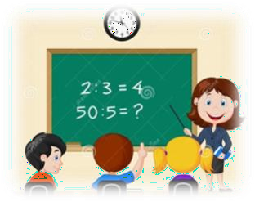
SEMANA DEL 16 AL 20 DE NOVIEMBRE

PLAN DE TRABAJO
ESCUELA PRIMARIA:
TERCER GRADO
MAESTRO (A) :

NOTA: si aún no tienes los libros de textos, soló realiza las actividades del cuaderno.

 | ASIGNATURA | APRENDIZAJE ESPERADO | PROGRAMA DE TV | ACTIVIDADES | SEGUIMIENTO Y RETROALIMENTACIÓN
 | DIA FESTIVO

 | ASIGNATURA | APRENDIZAJE ESPERADO | PROGRAMA DE TV | ACTIVIDADES | SEGUIMIENTO Y RETROALIMENTACIÓN
MARTES | Lengua materna | Usa mayúsculas y abreviaturas en la escritura convencional de nombres y direcciones. | Concluyo mi directorio personal | Crea la última versión de tu directorio personal, incluye amigos, familiares y personas cercanas, revisa que utilices las siguientes características del directorio:  - Uso las mayúsculas cuando debo.  - Hago uso de abreviaciones.  - Tu directorio está en orden alfabético.  Resuelve la evaluación de la página 36 y 37 de tu libro de español. | Envía evidencias de tus trabajos al whatsApp de tu maestro (a), tienes hasta las 9:00 p.m de cada día.  NOTA: no olvides ponerle la fecha a cada

 | Matemáticas | Representación e interpretación en tablas de doble entrada, o pictogramas de datos cuantitativos o cualitativos recolectados en el entorno. | Juguetes para el albergue | Marina hace postres de queso para vender por rebanadas y utiliza los siguientes ingredientes al preparar la receta para un postre:  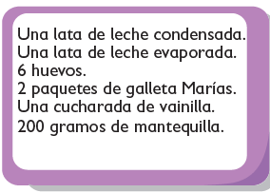  - Si Marina hace 5 postres diarios, ¿cuántos gramos de mantequilla utiliza en un día?  - ¿Cuántos huevos se necesitan para preparar los 5 postres?  - Si los paquetes de galletas tienen 30 galletas cada uno, ¿cuántas galletas necesita en un día?  - Si cada lata de leche evaporada contiene 150 gramos, ¿cuántos gramos de leche se necesitan en total para los 5 postres? | trabajo y tú nombre en la parte de arriba.
 | Formación Cívica y Ética | Reflexiona acerca de su capacidad para tomar decisiones libres con base en el respeto, aprecio y cuidado por la dignidad propia y de otras personas en situaciones escolares y comunitarias. | Tomo decisiones con respeto | Llena en tu cuaderno el siguiente cuadro con decisiones que tomes en tu vida diaria:  Ejemplo:  Analiza la página 42 y 43 de tu libro de formación.
Mis  decisiones | En mi  familia | En la  escuela | Con mis  amigos
¿Qué decisiones toman? | Quien lavará los trastes de  la comida
¿Cómo tomaron la
decisión?

 | Ciencias Naturales | Explica la importancia de manifestar sus emociones y sentimientos ante situaciones de riesgo para prevenir la violencia escolar y el abuso sexual. | El autocuidado: cómo aprendo a cuidar de mí mismo | Observa la siguiente imagen y dibuja en tu cuaderno las emociones que te ayudan a prevenir una situación de riesgo y contesta la siguiente pregunta:  ¿Por qué es importante expresar lo que sentimos?  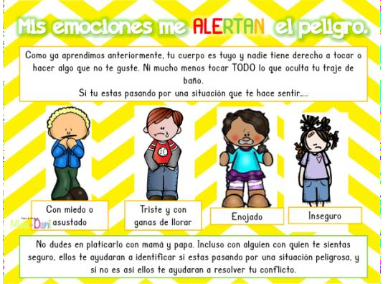
 | ASIGNATURA | APRENDIZAJE ESPERADO | PROGRAMA  DE TV | ACTIVIDADES | SEGUIMIENTO Y  RETROALIMENTACIÓN

MIÉRCOLES | Matemáticas | Representación e interpretación en tablas de doble entrada, o pictogramas de datos cuantitativos o cualitativos recolectados en el entorno. | Rendimiento al correr | Analiza la información y contesta las siguientes preguntas en tu cuaderno:  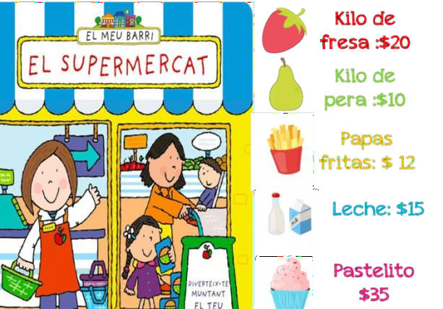  - ¿Cuánto pagarías si compraras todo?  - Martin tiene 37 pesos ¿Qué le alcanza para comprar?  - Melissa compro unas papas fritas y pago con un billete de 50 ¿Cuánto recibirá de cambio?  - ¿Cuánto pagaras por una leche y un pastel? | Envía evidencias de tus trabajos al whatsApp de tu maestro (a), tienes hasta las 9:00 p.m de cada día.  NOTA: no olvides ponerle la fecha a cada trabajo y tú nombre en la parte de arriba.
 | Ciencias Naturales | Explica la importancia de manifestar sus emociones y sentimientos ante situaciones de riesgo para prevenir la violencia escolar y el abuso sexual. | Me cuido y evito el acoso escolar | Platica con tu familia sobre situaciones de riesgo que hay en el hogar, en la escuela y en las calles de tu comunidad, después escríbelas en tu cuaderno.  Para finalizar escribe como cuidas de ti mismo ante estas situaciones de riesgo.  Lee y realiza la pagina 38 y 39 del libro de ciencias naturales.
Situaciones de riesgo
En el hogar | En la escuela | En la calle

 | Lengua materna | Conoce la función y las características gráficas de los folletos y los emplea como medio para informar a otros. | Explorando y armando información | Responde en tu cuaderno:  ¿Qué son los folletos?  ¿Cuál es la función de un folleto? Menciona las características de un folleto.  Analiza la página 38 y 39 de tu libro de español.
 | Cívica y Ética | Reflexiona acerca de su capacidad para tomar decisiones libres con base en el respeto, aprecio y cuidado por la dignidad propia y de otras personas  en situaciones escolares y comunitarias (3°). | Mis emociones importan para tomar decisiones | Responde en tu cuaderno:  ¿Cómo se pueden tomar decisiones libres y responsables?  ¿Qué ayuda a tomar buenas decisiones?  ¿Qué dificulta tomar decisiones libres?  ¿Cómo se toman las decisiones de mi familia?
 | ASIGNATURA | APRENDIZAJE ESPERADO | PROGRAMA  DE TV | ACTIVIDADES | SEGUIMIENTO Y  RETROALIMENTACIÓN
JUEVES | Ciencias Naturales | Explica la importancia de manifestar sus emociones y sentimientos ante situaciones de riesgo para prevenir la violencia escolar y el abuso sexual. | Lo que siento que sí y lo que siento que no: Identifico situaciones de  riesgo | Elabora una infografía donde propongas acciones para prevenir el abuso sexual infantil, así como la violencia escolar.  Resuelve la página 40 y 41 de tu libro de ciencias. | Envía evidencias de tus trabajos al whatsApp de tu maestro (a), tienes hasta las 9:00 p.m de cada día.

 | Matemáticas | Representación e interpretación en tablas de doble entrada, o pictogramas de datos cuantitativos o cualitativos recolectados en el entorno. | La compra más barata | Responde las siguientes preguntas en tu cuaderno:  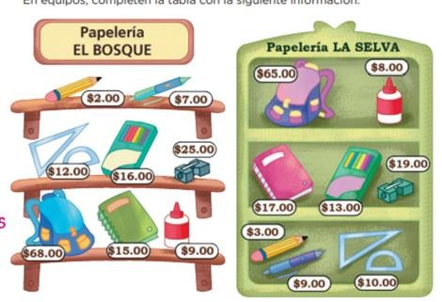  - ¿Cuál de las dos papelerías tiene precios más bajos?  - ¿Cuánto gastarías en la papelería EL BOSQUE por un lápiz, un pegamento y unas reglas?  - ¿Cuánto gastarías en la papelería LA SELVA por un lápiz, un pegamento y unas reglas?  - ¿Cuánto gastarías si compras todos los productos en cada papelería? | NOTA: no olvides ponerle la fecha a cada trabajo y tú nombre en la parte de arriba.
 | Lengua materna | Relata experiencias personales. | Historia de la vida | En tu cuaderno realiza una biografía de la persona que tú elijas, recuerda que la biografía es un texto que cuenta la vida pero de una persona distinta a nosotros.  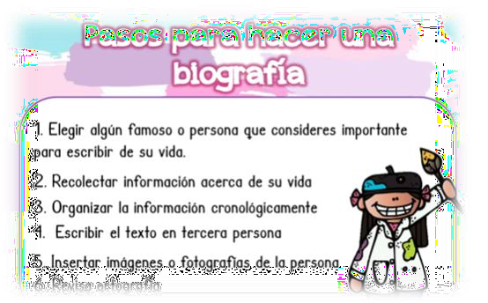
 | ASIGNATURA | APRENDIZAJE ESPERADO | PROGRAMA  DE TV | ACTIVIDADES | SEGUIMIENTO Y  RETROALIMENTACIÓN

VIERNES | Matemáticas | Representación e interpretación en tablas de doble entrada, o pictogramas de datos cuantitativos o cualitativos recolectados en el entorno. | Usa la información | Observa la siguiente información y contesta las preguntas en tu cuaderno.  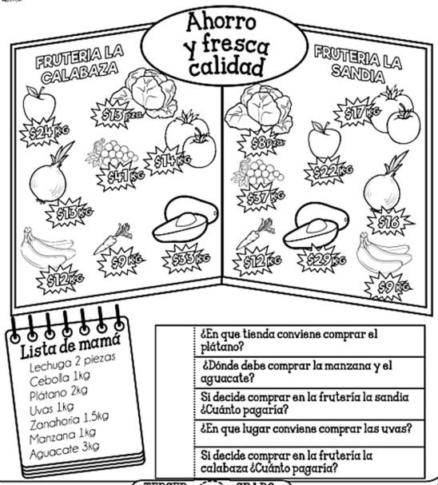  Realiza la página 39 y 40 de tu libro de matemáticas. | Envía evidencias de tus trabajos al whatsApp de tu maestro (a), tienes hasta las 9:00 p.m de cada día.  NOTA: no olvides ponerle la fecha a cada trabajo y tú nombre en la parte de arriba.
 | Educación socioemocional | Identifica que se puede aprender del error y la dificultad, y lo vive con optimismo. | La dificultad y el error: dos grandes oportunidades para aprender | Contesta la siguiente frase en tu cuaderno:  Es bueno cometer errores siempre y cuando los -.  ¿Por qué se dice que no es malo cometer errores  ¿Tú cometes errores?  ¿Qué haces cuando cometes uno?  ¿Cómo te sientes?
 | Vida Saludable | Practica hábitos de higiene personal y limpieza para el cuidado de animales y plantas en el hogar, la escuela y comunidad. | Soy responsable en mi ambiente | Aprendamos a ser responsables…  Escribe en el cuaderno ¿Qué responsabilidades se tienen el tener una planta? Y ¿Qué responsabilidades se obtienen con una mascota?  El día de hoy limpia y riega una planta, para cuidar tu ambiente.

NOTA: es importante que veas las clases por la televisión diariamente para poder realizar tus actividades.

